# 软件测试基础与实践

# 实验报告

**实验名称： 白盒测试实验二**

**实验地点： 计算机楼268机房**

**实验日期： 2019年10月30日**

**学生姓名： 唐珞鑫**

**学生学号： 71117106**

# 东南大学 软件学院 制

# 一、实验目的

（1）巩固基于控制流白盒测试知识，能熟练应用基本路径测试方法设计测试用例；

（2）学习测试用例的书写

# 二、实验内容

已知公元 1 年 1 月 1 日是星期一，我们可以实现一个程序，使得只要输入年月日，程序就能自动回答当天是星期几。

现有 07 级同学实现上述功能的程序WeekB，该程序用于计算输入日期是星期几。

运用基本路径测试方法，对 WeekB 程序中的方法 IsCorrect()和getResult()进行测试。设计测试用例时，尽可能设计最少的测试用例数，同时保证每种覆盖方法的覆盖率尽可能达到 100%。

（一）: 给出程序流图

对于IsCorrect()方法，进行编号：

|  |  |
| --- | --- |
| 1 | y<1 |
| 2 | y%4==0 |
| 2x | y%100!=0 |
| 2y | y%400==0 |
| 3 | maxA[1]=29 |
| 4 | m<0 |
| 4x | m>12 |
| 5 | d>maxA[m-1] |
| 6 | return false |
| 7 | return true |

绘制程序流图如下：

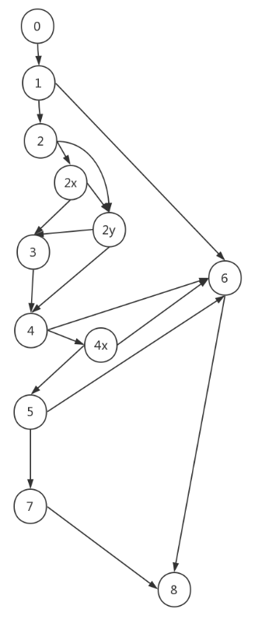

对于getResult()方法，进行编号：

|  |  |
| --- | --- |
| 1 | long totalDays=0 |
| 2 | for(int i=1;i<y;i++) |
| 3 | i%4==0 |
| 3x | i%100!=0 |
| 3y | i%400==0 |
| 4 | totalDays+=366 |
| 5 | totalDays+=365 |
| 6 | y%4==0 |
| 6x | y%100!=0 |
| 6y | y%400==0 |
| 7 | maxA[1]=29 |
| 8 | maxA[1]=28 |
| 9 | for(int i=1;i<m;i++) |
| 10 | totalDays+=maxA[i-1] |
| 11 | totalDays+=(d-1) |
| 12 | maxA[1]=28 |
| 13 | return (totalDays%7) |

绘制程序流图如下：

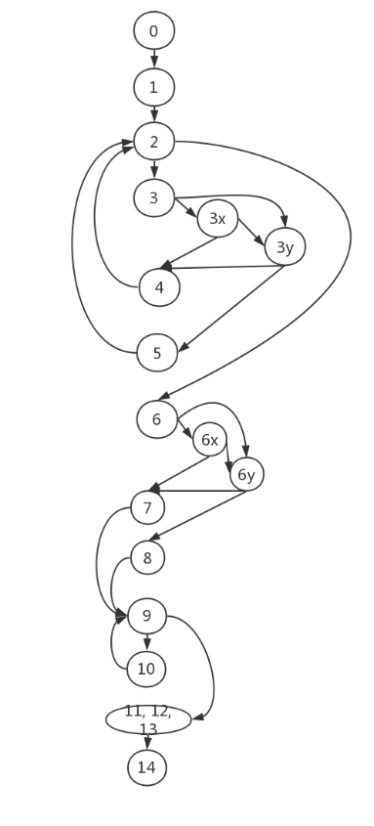

（二）: 计算环复杂度

环复杂度等于域的数量，根据此，计算IsCorrect()方法环复杂度为：V(G)=7

环复杂度等于域的数量，根据此，计算getResult()方法环复杂度为：V(G)=9

（三）: 找到基本路径集合

对于IsCorrect()方法，基本路径集合为：

P1:0-1-6-8

P2:0-1-2-2x-3-4-6-8

P3:0-1-2-2y-4-6-8

P4:0-1-2-2y-3-4-6-8

P5:0-1-2-2y-4-4x-6-8

P6:0-1-2-2x-2y-3-4-4x-6-8

P7:0-1-2-2x-2y-3-4-4x-5-6-8

P8:0-1-2-2x-2y-3-4-4x-5-7-8

对于getResult()方法，基本路径集合为:

P1:0-1-2-6-6x-7-9-11-12-13-14

P2: 0-1-2-3-3x-4-2-6-6x-7-9-11-12-13-14

P3: 0-1-2-3-3x-4-2-6-6x-7-9-10-9-11-12-13-14

P4:0-1-2-3-3x-3y-4-2-6-6x-7-9-11-12-13-14

P5:0-1-2-3-3x-3y-4-2-6-6x-7-9-10-9-11-12-13-14

P6:0-1-2-6-6x-7-9-10-9-11-12-13-14

P7:0-1-2-6-6y-8-9-10-9-11-12-13-14

P8: 0-1-2-6-6y-8-9-11-12-13-14

P9: 0-1-2-3-3y-5-2-6-6y-8-9-10-9-11-12-13-14

（四）: 设计具体的测试用例

对于IsCorrect()方法，设计测试用例如下：

|  |  |  |  |  |  |  |  |  |  |  |  |  |
| --- | --- | --- | --- | --- | --- | --- | --- | --- | --- | --- | --- | --- |
| 编号 | 执行条件 | 输入  yyyy/mm/dd | 期望输出 | 实际输出 | 基本路径 | 条件判断 | | | | | | |
| 1 | 2 | 2x | 2y | 4 | 4x | 5 |
| P1 | 基本路径测试 | -1234/01/01 | 输入错误 | 输入错误 | 0-1-6-8 | T |  |  |  |  |  |  |
| P2 | 基本路径测试 | 2008/-1/01 | 输入错误 | 输入错误 | 0-1-2-2x-3-4-6-8 | F | T | T | - | T |  |  |
| P3 | 基本路径测试 | 1234/-1/01 | 输入错误 | 输入错误 | 0-1-2-2y-4-6-8 | F | F | - | F | T |  |  |
| P4 | 基本路径测试 | 不可达路径 |  |  | 0-1-2-2y-3-4-6-8 | F | F | - | F | T |  |  |
| P5 | 基本路径测试 | 1234/13/01 | 输入错误 | 输入错误 | 0-1-2-2y-4-4x-6-8 | F | F | - | F | F | T |  |
| P6 | 基本路径测试 | 2000/13/01 | 输入错误 | 输入错误 | 0-1-2-2x-2y-3-4-4x-6-8 | F | T | F | T | F | T |  |
| P7 | 基本路径测试 | 2000/02/35 | 输入错误 | 输入错误 | 0-1-2-2x-2y-3-4-4x-5-6-8 | F | T | F | T | F | F | T |
| P8 | 基本路径测试 | 2000/02/20 | 星期日 | 星期日 | 0-1-2-2x-2y-3-4-4x-5-7-8 | F | T | F | T | F | F | F |

对于getResult()方法，设计测试用例如下：

|  |  |  |  |  |  |  |  |  |  |  |  |
| --- | --- | --- | --- | --- | --- | --- | --- | --- | --- | --- | --- |
| 编号 | 执行条件 | 输入  yyyy/mm/dd | 期望输出 | 实际输出 | 基本路径 | 条件判断 | | | | | |
| 3 | 3x | 3y | 6 | 6x | 6y |
| P1 | 基本路径测试 | 不可达路径，无测试用例 |  |  | 0-1-2-6-6x-7-9-11-12-13-14 |  |  |  | T | T |  |
| P2 | 基本路径测试 | 2008/01/01 | 星期二 | 星期二 | 0-1-2-3-3x-4-2-6-6x-7-9-11-12-13-14 | T | T | F | T | T | F |
| P3 | 基本路径测试 | 2008/02/01 | 星期五 | 星期五 | 0-1-2-3-3x-4-2-6-6x-7-9-10-9-11-12-13-14 | T | T | F | T | T | F |
| P4 | 基本路径测试 | 2000/01/02 | 星期日 | 星期日 | 0-1-2-3-3x-3y-4-2-6-6x-7-9-11-12-13-14 | T | F | T | T | F | T |
| P5 | 基本路径测试 | 2000/02/03 | 星期四 | 星期四 | 0-1-2-3-3x-3y-4-2-6-6x-7-9-10-9-11-12-13-14 | T | F | T | T | F | T |
| P6 | 基本路径测试 | 不可达路径，无测试用例 |  |  | 0-1-2-6-6x-7-9-10-9-11-12-13-14 |  |  | - | T | F | F |
| P7 | 基本路径测试 | 0001/10/01 | 星期一 | 星期一 | 0-1-2-6-6y-8-9-10-9-11-12-13-14 |  |  |  | F | F | F |
| P8 | 基本路径测试 | 0001/01/20 | 星期六 | 星期六 | 0-1-2-6-6y-8-9-11-12-13-14 |  |  |  | F | F | F |
| P9 | 基本路径测试 | 0003/02/20 | 星期四 | 星期四 | 0-1-2-3-3y-5-2-6-6y-8-9-10-9-11-12-13-14 | F | T | F | T | F | F |